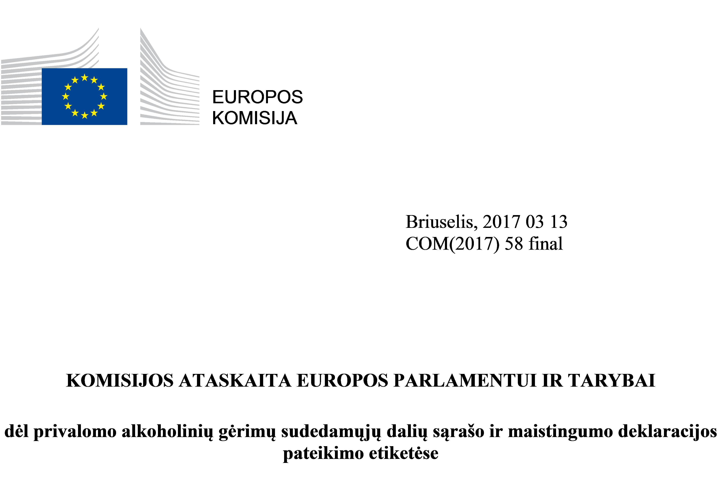

TURINYS
KOMISIJOS ATASKAITA EUROPOS PARLAMENTUI IR TARYBAI
dėl privalomo alkoholinių gėrimų sudedamųjų dalių sąrašo ir maistingumo deklaracijos pateikimo etiketėse

1. Įvadas 3
2. Istorinės aplinkybės 4
3. ES alkoholinių gėrimų ženklinimo teisinė sistema 4
3.1. Reglamentas (ES) Nr. 1169/2011 4
3.2. Kitos ES alkoholinių gėrimų ženklinimo nuostatos 5
4. Valstybių narių teisės aktai, padėtis tarptautiniu lygmeniu ir trečiosiose šalyse 6
4.1. Valstybės narės 6
4.2. Tarptautinės organizacijos ir trečiosios šalys 6
5. Vartotojų žinios ir interesai 7
6. Suinteresuotieji subjektai 9
7. Raginimai imtis veiksmų 12
7.1. Pasaulio sveikatos organizacija 12
7.2. Europos Parlamentas ir Taryba 12
7.3. Komisijos konsultacijos su valstybių narių ekspertais 12
8. Išvados 13

1. Įvadas
Ši ataskaita teikiama vykdant Reglamento (ES) Nr. 1169/2011 dėl informacijos apie maistą teikimo vartotojams 16 straipsnio 4 dalyje Komisijai nustatytą įpareigojimą (toliau – Reglamentas). Pagal šią nuostatą gėrimams, kurių alkoholio koncentracija tūrio procentais didesnė kaip 1,2 %, netaikomas reikalavimas pateikti privalomą sudedamųjų dalių sąrašą ir maistingumo deklaraciją, ir ja nustatyta, kad Komisija turi pateikti ataskaitą, nurodydama, ar alkoholiniams gėrimams ateityje turėtų būti taikomas visų pirma reikalavimas pateikti informaciją apie energinę vertę, ir galimą reikalavimo netaikymą pagrindžiančias priežastis, atsižvelgiant į tai, kad reikia užtikrinti suderinamumą su kitų susijusių sričių Sąjungos politika. Šioje ataskaitoje Komisija apsvarsto galimybę pasiūlyti vadinamųjų populiariųjų alkoholinių kokteilių termino apibrėžtį.
Reglamentu nustatytas aukšto lygio vartotojų apsaugos, susijusios su informacija apie maistą, pagrindas ir taip užtikrinama, kad vartotojai nebūtų klaidinami maisto produktų etiketėmis ir galėtų rinktis turėdami pakankamai informacijos. Sudedamųjų dalių sąrašas ir maistingumo deklaracija yra vieni svarbiausių duomenų, kuriais suteikiama galimybė maisto produktus rinktis apgalvotai.
Nors maistingumo ženklinimas gali atlikti tam tikrą vaidmenį skatinant saikingesnį alkoholio vartojimą, alkoholinių gėrimų sudedamųjų dalių sąrašo ir maistingumo deklaracijos pateikimo etiketėse klausimas šioje ataskaitoje nagrinėjamas vartotojų informavimo apie maisto produktų tapatumą ir savybes požiūriu.
Ši ataskaita parengta remiantis nuomonėmis dėl alkoholinių gėrimų ženklinimo, kurias prieš priimant šį reglamentą ir po to išreiškė įvairios suinteresuotosios šalys.

2. Istorinės aplinkybės
Reglamentu nebuvo nustatyta speciali alkoholiniams gėrimams taikoma tvarka.
Kalbant apie sudedamųjų dalių sąrašą, šis buvo pateiktas pirmajame ES lygmeniu priimtame bendro pobūdžio ženklinimo teisės akte, kuriame nustatyta, kad „Taryba, remdamasi Komisijos pasiūlymu, iki 1982 m. gruodžio 22 d. nustato gėrimų, kurių alkoholio koncentracija tūrio procentais didesnė kaip 1,2 %, sudedamųjų dalių ženklinimo taisykles“.
Atsižvelgdama į šį prašymą, 1982 ir 1992 m. Komisija pateikė pasiūlymus, tačiau Tarybai dėl nė vieno iš tų pasiūlymų nepavyko susitarti. Tada 1997 m. vasario mėn. Komisija pateikė naują pasiūlymą, jis 2002 m. gruodžio mėn. galiausiai buvo įtrauktas į Tarybos darbo grupės darbotvarkę. Tame posėdyje dauguma valstybių narių susitarė, kad alkoholinių gėrimų sudedamųjų dalių ženklinimas turėtų būti labiau suderintas su peržiūrėtomis bendrosiomis ženklinimo taisyklėmis.
Nors konkretūs ES sudedamųjų dalių, sukeliančių alergijas arba netoleravimą, ženklinimo reikalavimai buvo taikomi ir alkoholiniams gėrimams, alkoholinių gėrimų sudedamųjų dalių apskritai ženklinimo taisyklių po šių diskusijų nenustatyta.
Remiantis Komisijos reglamento dėl informacijos apie maistą teikimo vartotojams pasiūlymu, reikalavimas ženklinant privalomai pateikti sudedamųjų dalių sąrašą ir maistingumo deklaraciją buvo nustatytas alkoholiniams gėrimams, įskaitant populiariuosius alkoholinius kokteilius (maišytus alkoholinius gėrimus, kaip antai nealkoholinio gėrimo ir spiritinio gėrimo mišinius), bet išskyrus alų, vyną ir spiritinius gėrimus. Europos Parlamento iniciatyva ši išimtis pritaikyta visiems alkoholiniams gėrimams, o priimtu Reglamentu Komisijai nustatytas reikalavimas pateikti šią ataskaitą.

3. ES alkoholinių gėrimų ženklinimo teisinė sistema

3.1. Reglamentas (ES) Nr. 1169/2011
Reglamentu paliekamas reikalavimas teikti privalomą sudedamųjų dalių sąrašą ir nustatytas reikalavimas nuo 2016 m. gruodžio 16 d. teikti privalomą maistingumo deklaraciją (energinę vertę ir riebalų, sočiųjų riebalų rūgščių, angliavandenių, cukrų, baltymų ir druskos kiekius). Alkoholiniams gėrimams šios nuostatos netaikomos.
Kalbant apie sudedamųjų dalių sąrašą, panašiai kaip ir ankstesniuose teisės aktuose, alkoholiniams gėrimams taikomas 21 straipsnis dėl tam tikrų alergijas ar netoleravimą sukeliančių medžiagų ar produktų ženklinimo. Todėl vartotojai informuojami, jeigu alkoholinių gėrimų sudėtyje yra medžiagos ar produkto, kurie į Reglamento II priedo sąrašą įtraukti kaip dažniausi alergenai, pvz., jeigu vyno sudėtyje yra sulfitų. Tačiau yra kitų, į Reglamento II priedą neįtrauktų, maisto sudedamųjų dalių, kurių teisėkūros institucijos nesvarstė įtraukti į medžiagų, galinčių tam tikroms vartotojų grupėms sukelti alergines reakcijas, sąrašą, taigi jos nebūtų nurodytos alkoholinių gėrimų etiketėje, nes jų nėra sudedamųjų dalių sąraše. Nors alkoholiniams gėrimams netaikomas reikalavimas išvardyti jų sudedamąsias dalis, maisto tvarkymo subjektai gali savanoriškai pateikti šią informaciją vartotojams. Pagal Reglamento 36 straipsnį tokia informacija atitinka nuostatas, kuriomis reglamentuojamas privalomas sudedamųjų dalių išvardijimas.
Pagal Reglamento 41 straipsnį, kol nebus priimtos suderintos ES taisyklės, valstybės narės gali toliau taikyti nacionalines priemones, susijusias su alkoholinių gėrimų sudedamųjų dalių išvardijimu.
Kalbant apie maistingumo ženklinimą, Reglamento 42 konstatuojamojoje dalyje maisto tvarkymo subjektai skatinami savanoriškai teikti su maistingumo deklaracija susijusią informaciją apie tokius maisto produktus kaip alkoholiniai gėrimai ir nurodoma, kad turėtų būti suteikta galimybė jų etiketėse nurodyti tik tam tikrus maistingumo deklaracijos elementus. Šiuo tikslu pagal Reglamentą leidžiama savanoriškai pateikiant alkoholinių gėrimų maistingumo deklaraciją nurodyti tik energinę vertę.
Reglamento XIV priede pateikiami energinei vertei apskaičiuoti taikomi perskaičiavimo koeficientai. Alkoholio energinė vertė apskaičiuojama taikant 29 kJ/g perskaičiavimo koeficientą, kuris atitinka 7 kcal/g.
Reglamento 9 straipsnio k punkte reikalaujama etiketėje nurodyti daugiau kaip 1,2 % tūrio koncentracijos alkoholio turinčių gėrimų faktinę alkoholio koncentraciją, išreikštą tūrio procentais, – šiuos privalomus duomenis jau reikalauta pateikti ankstesniame teisės akte.

3.2. Kitos ES alkoholinių gėrimų ženklinimo nuostatos
Reglamente (ES) Nr. 1308/2013 pateiktas išsamus techninių standartų rinkinys, apimantis visus vynininkystės metodus, vyno gamybos metodus ir jo pateikimo bei ženklinimo priemones. Šiame reglamente aprašytos medžiagos, kurios gali būti naudojamos gamyboje, taip pat jų naudojimo sąlygos, ir šiuo tikslu pateiktas tikslus vynininkystės ir perdirbimo metodų sąrašas.
Pagal ES teisės aktą, kuriuo reglamentuojami spiritiniai gėrimai, jeigu spiritinio gėrimo etiketėje nurodytos žemės ūkio kilmės etilo alkoholio gamybai naudotos žaliavos, panaudotas kiekvienos rūšies žemės ūkio kilmės alkoholis turi būti nurodytas pagal sunaudotą kiekį mažėjančia tvarka. Šiuo teisės aktu taip pat reglamentuojamas brandinimo laikotarpis, terminas „derinys“ ir geografinės nuorodos.
Aromatizuoti vynai, aromatizuoti vyno gėrimai ir aromatizuoti vyno kokteiliai turi atitikti perdirbimo ir sudėties standartus, taip pat specialius alkoholio ženklinimo, susijusio su jo prekiniu pavadinimu ir rūšimi, t. y. alkoholio gamyboje panaudota žaliava, reikalavimus.
Ženklinant alkoholinius gėrimus, draudžiama pateikti teiginius apie sveikumą, o vieninteliai leidžiami teiginiai apie maistingumą yra tie, kuriuose nurodomas mažas alkoholio kiekis ir sumažintas alkoholio kiekis arba energinė vertė. Kai pateikiami tokie teiginiai apie maistingumą, reikalaujama pateikti maistingumo deklaraciją.

4. Valstybių narių teisės aktai, padėtis tarptautiniu lygmeniu ir trečiosiose šalyse

4.1. Valstybės narės
Šioje ataskaitoje nurodomos tik valstybių narių teisėkūros iniciatyvos, susijusios su sudedamųjų dalių sąrašu ir maistingumo deklaracija.
Kai kurios valstybės narės (Austrija, Kroatija, Čekija, Suomija, Vokietija, Graikija, Vengrija, Airija, Liuksemburgas, Portugalija, Lietuva ir Rumunija) toliau taikė esamas arba priėmė naujas nacionalines priemones, kuriomis nustatyti papildomi alkoholinių gėrimų arba tam tikrų alkoholinių gėrimų sudedamųjų dalių arba tam tikrų sudedamųjų dalių ženklinimo reikalavimai.
Dėl maistingumo deklaracijos Austrija reikalauja, kad ženklinant tam tikrus vyno produktus būtų nurodomas cukraus kiekis. Nors nacionalinėms priemonėms, susijusioms su maistingumo deklaracija, Reglamente (ES) Nr. 1169/2011 nenumatytos tokios pat lanksčios sąlygos kaip nacionalinėms priemonėms, susijusioms su sudedamųjų dalių sąrašu, Rumunija ir Airija pagal Direktyvoje (ES) Nr. 2015/1535 nustatytą pranešimo tvarką pranešė apie rengiamus teisės aktų projektus, pagal kuriuos, ženklinant alkoholinius gėrimus, reikalaujama pateikti maistingumo duomenis.

4.2. Tarptautinės organizacijos ir trečiosios šalys
Tarptautiniu lygmeniu pagal Maisto kodekso fasuotų maisto produktų ženklinimo standartą alkoholiniams gėrimams nenumatyta išimtis, pagal kurią leidžiama netaikyti reikalavimo pateikti privalomą sudedamųjų dalių sąrašą.
Vadovaujantis Kodekso maistingumo ženklinimo gairėmis, maistingumo deklaracija turėtų būti privaloma, išskyrus atvejus, kai dėl nacionalinių aplinkybių tokios deklaracijos pateikimas būtų nepagrįstas. Tam tikriems maisto produktams šios nuostatos galima netaikyti, pvz., dėl mažo jų poveikio maistingumui ar mitybai arba mažos pakuotės.
Kai kuriose trečiosiose šalyse, pvz., Brazilijoje, Indijoje, JAV, Kanadoje, Kinijoje, Meksikoje, Naujojoje Zelandijoje, Rusijoje ir Šveicarijoje, tam tikrų alkoholinių gėrimų sudedamųjų dalių sąrašą pateikti privaloma.

5. Vartotojų žinios ir interesai
Atliekant Komisijos užsakytą informacijos apie maistą poveikio vartotojų priimamiems sprendimams tyrimą, buvo tiriamas vartotojų elgesys susipažinus su alkoholinių gėrimų etiketėse pateikiama informacija. Po to, kai 2 031 respondentas iš aštuonių valstybių narių buvo informuotas apie alkoholinių gėrimų, pvz., alaus, vyno ir spiritinių gėrimų, energinę vertę, jų buvo paklausta, kokią informaciją ateityje būtų geriausia pateikti alkoholinių gėrimų etiketėse; beveik pusė dalyvių (49 %) pageidavo informacijos apie alkoholinių gėrimų energinę vertę, o 16 % nurodė ketinantys, remdamiesi šia informacija, vartoti mažiau alkoholio.
Remiantis aludarių asociacijos užsakytu ir 2014 m. atliktu tyrimu, vartotojų žinios apie alkoholinių gėrimų maistinę vertę ir sudedamąsias dalis yra menkos. Tyrimu buvo siekiama pateikti reprezentatyvią apžvalgą, todėl apklausta beveik 5 400 respondentų šešiose valstybėse narėse. Iš šio tyrimo rezultatų matyti, kad vartotojams trūksta žinių apie ištirtų įvairių rūšių alkoholinių gėrimų (alaus, vyno ir spiritinių gėrimų) sudėtyje esantį angliavandenių, kalorijų ir riebalų kiekį ir įvairias sudedamąsias dalis, kurios gali būti naudojamos jų gamyboje. Kaip parodyta 1 pav., iš tyrimo taip pat matyti, kad vartotojus labai domina galimybė tą pačią informaciją, kuri pateikiama apie kitų maisto produktų ir gėrimų sudedamąsias dalis ir maistinę vertę, gauti ir apie alkoholinius gėrimus.
1 pav. Susidomėjimas galimybe tą pačią informaciją gauti apie visų maisto produktų ir gėrimų sudedamąsias dalis ir maistingumą, nesvarbu, ar juose yra alkoholio, ar ne
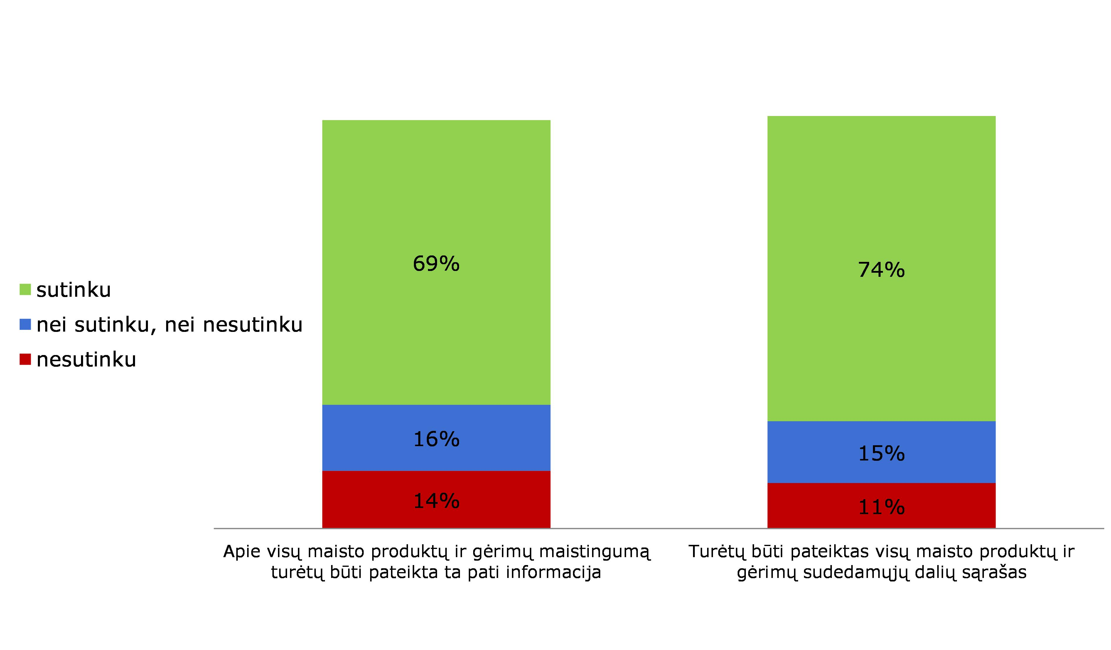Šaltinis: „GfK Belgium“ (2014 m.)
Tame pačiame tyrime taip pat pateikta informacija apie galimybę susipažinti su šia informacija ne produktų etiketėse ir ja naudotis. Šia informacija kartais, dažnai arba visada naudojosi 34–51 % respondentų (2 pav.).
2 pav. Naudojimasis ne etiketėse pateikiama informacija apie alkoholinių gėrimų maistinę
vertę ir sudedamąsias dalis
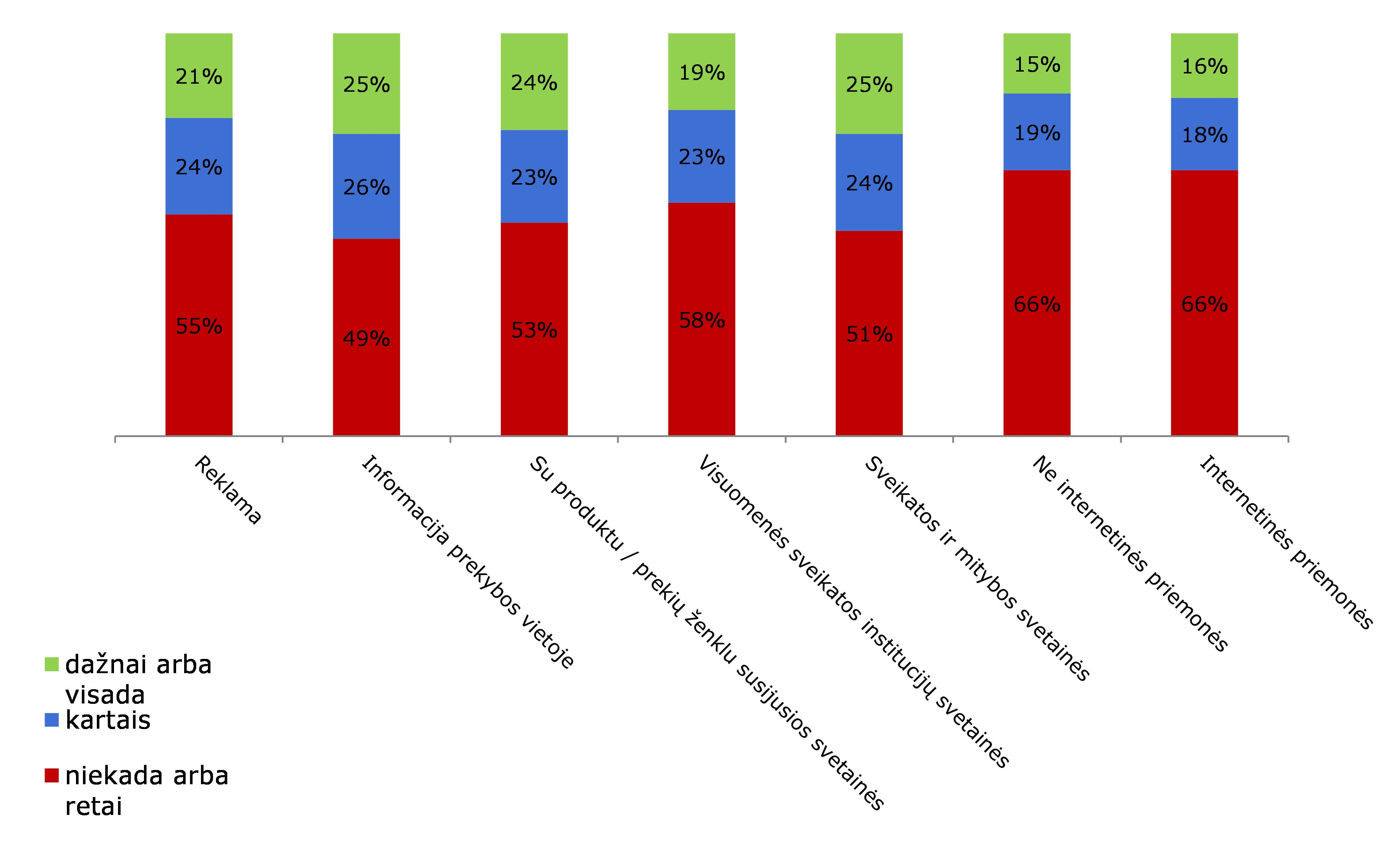Šaltinis: „GfK Belgium“ (2014 m.)

6. Suinteresuotieji subjektai
Kaip pradiniai duomenys įvairių subjektų nuomonės apie alkoholio ženklinimą buvo pateiktos per apklausą, atliktą tuo metu, kai Komisija teikė Reglamento dėl informacijos apie maistą teikimo vartotojams pasiūlymą. Joje pateiktos gamintojų, mažmenininkų, valdžios institucijų ir nevyriausybinių organizacijų nuomonės.
3 pav. Reakcija į teiginį „Alkoholinių gėrimų etiketėse turėtų būti pateiktas gėrimo sudedamųjų dalių sąrašas ir nurodytos jo maistinės savybės“
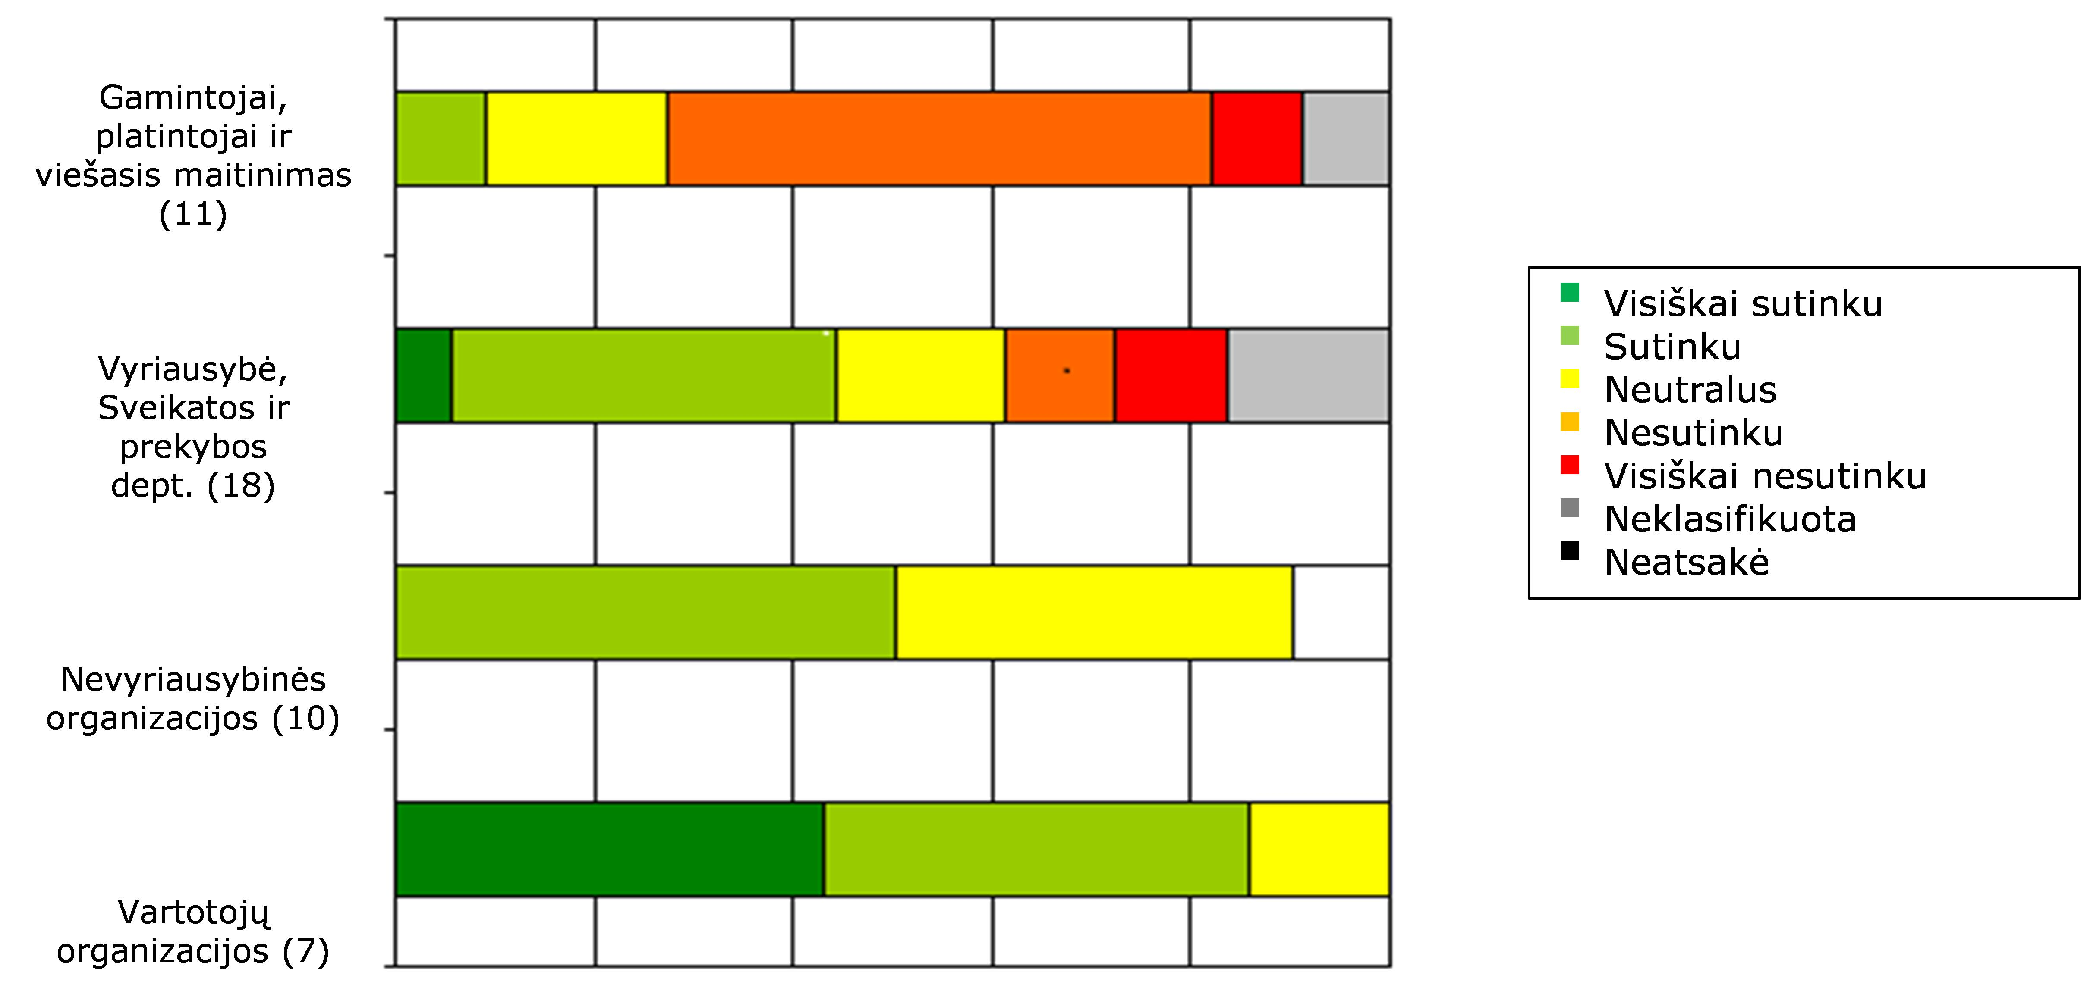Šaltinis: CRIOC (2007 m.)
Nuo tada, kai ši apklausa buvo atlikta, kai kurios iš šių nuomonių pasikeitė.
Vartotojų atstovai teigia, kad alkoholinių gėrimų ir kitų maisto produktų ženklinimo nenuoseklumas yra nepriimtinas ir kad sudedamųjų dalių sąrašą ir maistingumo deklaraciją turėtų būti privaloma pateikti visų alkoholinių gėrimų etiketėse, kad vartotojams būtų lengviau, turint pakankamai informacijos, pasirinkti, ką ir kiek gerti.
Nustatyti privalomą reikalavimą pateikti alkoholinių gėrimų sudedamųjų dalių sąrašą paragino ir Europos alaus vartotojų organizacija.
Visuomenės sveikatos asociacijos remia privalomą sudedamųjų dalių ženklinimą ir maistingumo deklaracijos pateikimą įgyvendinant išsamią strategiją, kuria siekiama teikti vartotojams informaciją ir šviesti juos apie alkoholį, nes, anot nevyriausybinių ir visuomenės sveikatos organizacijų, remiančių alkoholio daromos žalos prevenciją ir mažinimą Europoje, vartotojai turi teisę žinoti vartojamų alkoholinių gėrimų sudedamąsias dalis. Dar svarbiau yra tai, kad būtų teikiama informacija apie maistingumą, pvz., apie energinę vertę, ir taip vartotojams būtų suteikta galimybė geriau reguliuoti savo mitybą ir būtų skatinama sveika gyvensena.
Įmonių nuomonė šiuo klausimu neseniai labai pasikeitė. Anksčiau maisto tvarkymo subjektai prieštaravo bet kokiam papildomam ženklinimo reikalavimui, o šiandien dauguma sektorių pripažįsta, kad vartotojai turi teisę žinoti vartojamų gėrimų sudėtį, todėl įvairių sektorių subjektai rengia ir įgyvendina įvairias bendras arba nepriklausomas iniciatyvas, kad pateiktų vartotojams papildomos informacijos.
Pasak Europos aludariams atstovaujančios asociacijos, vartotojai turi teisę žinoti, ką jie vartoja. Šie aludariai visoje Europoje įgyvendino savanorišką iniciatyvą „Europos aludarių įsipareigojimai“, kurios dalyviai įsipareigojo imtis bendrų ir įvertinamų veiksmų vartotojų informuotumui gerinti, be kita ko, alaus etiketėse pateikiant informaciją apie maistingumą. Jų nuomone, maisto tvarkymo subjektams turėtų būti suteikta galimybė pasirinkti, ar šią informaciją pateikti etiketėje, ar kitose platformose, pvz., interneto svetainėse arba per greitojo atsako kodu pagrįstas taikomąsias programas, – tokiu atveju alaus etiketėje turėtų būti pateikta aiški nuoroda į šią informaciją. Kai kurie organizacijos nariai etiketėse arba ne etiketėse savanoriškai jau teikia informaciją apie sudedamųjų dalių sąrašą, kalorijas arba išsamią maistingumo deklaraciją (energinę vertę ir riebalų, sočiųjų riebalų rūgščių, angliavandenių, cukrų, baltymų ir druskos kiekius).
Spiritinių gėrimų sektoriaus atstovų nuomone, vartotojams būtų naudinga gauti aiškesnės ir prasmingesnės informacijos apie vartojamų gėrimų sudėtį, taip pat jiems turėtų būti teikiama nuosekli informacija apie atsakingą spiritinių gėrimų vartojimą, kad jie turėtų galimybę rinktis sveikesnę gyvenseną. Sektoriaus atstovai pritaria tam, kad vartotojams būtų teikiama speciali informacija apie kalorijų kiekį. Ši informacija galėtų būti teikiama ir kitais būdais nei etiketėje. Taip galėtų būti sudarytos sąlygos išsamiai susipažinti su tokia informacija kitoje, vartotojams patogesnėje, aplinkoje. Nors kai kurie gamintojai yra įsipareigoję tokią informaciją teikti etiketėse, daugelis spiritinių gėrimų gamintojų jau teikia informaciją apie energinę vertę savo interneto svetainėse, taip pat socialiniuose tinkluose ir kitose platformose, o kai kurie jų įsipareigojo išplėsti šios informacijos apimtį ir teikti išsamią maistingumo deklaraciją.
Vyno sektoriaus atstovų nuomone, subalansuota mityba – sveikos gyvensenos pamatas, todėl vartotojai turėtų apgalvotai rinktis, ką gerti ir ką valgyti. Sektoriaus atstovai yra įsipareigoję savanoriškai teikti vartotojams pritaikytą su kalorijomis susijusią informaciją apie maistingumą, didelė pirmenybė teikiama informacijos teikimui ne etiketėje. Sektoriaus atstovai ėmėsi suderintų veiksmų ir bendroje interneto svetainėje teikia informaciją apie kalorijų kiekį vienoje porcijoje ir pagal vyno kategorijas.
Tarptautinė bendrovė, vykdanti spiritinių gėrimų, vyno ir alaus gamybą, įsipareigojo visų savo gaminamų alkoholinių gėrimų etiketėse vartotojams teikti išsamią vienos porcijos ir 100 ml maistingumo deklaraciją. Remiantis apklausos, atliktos visame pasaulyje siekiant nustatyti, kokią informaciją teikti ir kaip geriausia tai daryti, rezultatais, jau sukurta nauja ant pakuotės tvirtinama etiketė, kurioje pateikiama informacija apie maistingumą. Pakuotės ženklinimo pakeitimai bus laipsniškai įgyvendinti, o pirmieji produktai su nauja etikete rinkai bus pateikti 2017 m. pradžioje.
Kai kurie iš šių įsipareigojimų, taip pat prisiimti Europos alkoholio ir sveikatos forume – platformoje, kurioje Europos lygmeniu veikiančios įstaigos gali diskutuoti, lyginti taikomus metodus ir imtis veiksmų kovos su alkoholio daroma žala srityje.
Vertinti šių naujų savanoriškų iniciatyvų poveikį kol kas per anksti. Tačiau galima tikėtis, kad dėl jų gali padidėti vartotojų susidomėjimas sistemingesniu sudedamųjų dalių sąrašo ir maistingumo deklaracijos teikimu.
Alkoholinių gėrimų gamintojai paprastai laikosi požiūrio, kad nauji ženklinimo reikalavimai turėtų būti vienodai taikomi visų rūšių alkoholiniams gėrimams,.

7. Raginimai imtis veiksmų

7.1. Pasaulio sveikatos organizacija
Pagal Pasaulio sveikatos organizacijos Europos veiksmų planą siekiant mažinti žalingą alkoholio vartojimą 2012–2020 m. „sveikatai svarbios sudedamosios dalys, įskaitant kalorijų kiekį“, turėtų būti ženklinamos, ir apskritai, siekiant užtikrinti, kad vartotojai galėtų susipažinti su išsamia informacija apie produkto turinį ir sudėtį, ir taip apsaugoti jų sveikatą ir interesus, alkoholiniai gėrimai turėtų būti ženklinami taip pat kaip ir kiti maisto produktai. Šiam veiksmų planui 2011 m. rugsėjo mėn. pritarė 53 šalys, įskaitant Europos regioninį komitetą sudarančias ES valstybes nares.
Pasaulio sveikatos organizacija taip pat mano, kad energinė vertė yra svarbiausia maistinė vertė, kurią reikia nurodyti etiketėje.

7.2. Europos Parlamentas ir Taryba
Remdamasis 2015 m. balandžio 29 d. priimta rezoliucija, Europos Parlamentas, be kita ko, ragina Komisiją iki 2016 m. pateikti pasiūlymą dėl teisėkūros procedūra priimamo akto, kuriuo būtų nustatytas reikalavimas alkoholinių gėrimų etiketėse nurodyti kalorijų kiekį. Remiantis rezoliucija, nors pagal Reglamentą (ES) Nr. 1169/2011 reikalavimas ženklinant privalomai pateikti sudedamųjų dalių sąrašą ir maistingumo deklaraciją alkoholiniams gėrimams netaikomas, vis dėlto, atsižvelgiant į rizikos, susijusios su alkoholio vartojimu, pobūdį, išsami informacija apie alkoholinius gėrimus yra būtina.
Taip pat Komisijai raštu buvo pateikta daug klausimų dėl alkoholinių gėrimų ženklinimo, buvo prašoma parengti šią ataskaitą, pabrėžiama, kad šiuo metu reikalavimui ženklinant pateikti sudedamųjų dalių sąrašą ir maistingumo deklaraciją taikomos išimtys yra nepagrįstos, ir raginama imtis teisėkūros iniciatyvų, kuriomis būtų griežčiau užtikrinamas alkoholinių gėrimų ženklinimo reikalavimų vykdymas.
2015 m. gruodžio 7 d. priimtose išvadose Taryba ragina Komisiją apsvarstyti galimybę nustatyti privalomą alkoholinių gėrimų sudedamųjų dalių ženklinimą ir privalomą maistingumo deklaracijos, visų pirma energinės vertės, pateikimą.

7.3. Komisijos konsultacijos su valstybių narių ekspertais
Šios ataskaitos parengiamuoju etapu 2013 m. spalio 28 d. surengtas Komisijos darbo grupės Reglamento (ES) Nr. 1169/2011 klausimais posėdis, kurio metu ataskaitoje nagrinėjami klausimai aptarti su valstybių narių nacionalinių kompetentingų institucijų ekspertais; per diskusiją taip pat aptarta populiariųjų alkoholinių kokteilių, kurie paprastai yra iš anksto paruošti alkoholiniai ir (arba) nealkoholiniai produktai, apibrėžtis. Daugelis valstybių narių ekspertų mano, jog tai, kad nealkoholinių gėrimų etiketėse nereikia nurodyti su alkoholiu sumaišytų sudedamųjų dalių, tačiau reikia nurodyti nealkoholinio gėrimo sudedamąsias dalis be alkoholio, yra nepagrįsta ir nenuoseklu. Nepagrįsta ir tai, kad ženklinant nealkoholinius gėrimus reikia pateikti maistingumo deklaraciją, bet ženklinant tą patį nealkoholinį gėrimą, sumaišytą su spiritiniu gėrimu, tokios deklaracijos pateikti nereikėtų.
Be to, per diskusiją paaiškėjo, kad sąvoka „populiarieji alkoholiniai kokteiliai“ ne visada taikytina nacionaliniu lygmeniu ir yra pernelyg neaiški, kad būtų galima sukurti konstruktyvią apibrėžtį. Be to, manyta, kad a priori ir nedarant poveikio pagrįstoms išimtims, visiems alkoholiniams gėrimams, įskaitant populiariuosius alkoholinius kokteilius, turėtų būti taikoma vienoda svarstomos ženklinimo informacijos pateikimo tvarka.

8. Išvados
Pagal šiuo metu taikomas taisykles, priešingai nei kitiems maisto produktams, alkoholiniams gėrimams netaikomas reikalavimas pateikti sudedamųjų dalių sąrašą ir maistingumo deklaraciją. Nuo 2016 m. gruodžio 13 d., ženklinant daugumą fasuotų maisto produktų, jau privaloma pateikti maistingumo deklaraciją, taigi konkreti alkoholinių gėrimų ženklinimo padėtis dabar yra dar aktualesnė. Todėl Europos vartotojai turi mažiau galimybių susipažinti su maistingumo deklaracija ir sudedamųjų dalių sąrašu, išskyrus sudedamąsias dalis, kurios gali turėti alerginį poveikį.
Šiuo metu ne tik Europos Parlamentas, bet ir Pasaulio sveikatos organizacija, vartotojų ir visuomenės sveikatos organizacijos prašo parengti naujas alkoholinių gėrimų ženklinimo, ypač susijusio su energinės vertės pateikimu, taisykles. Valstybių narių ekspertai išreiškė tam tikrus lūkesčius, ypač susijusius su maistingumo deklaracija, konkrečiau – su privalomu energinės vertės ženklinimu.
Anksčiau atitinkamų ekonomikos sektorių atstovai prieštaravo privalomai ženklinimo tvarkai. Šiandien sektorius pripažįsta vartotojų teisę žinoti, ką jie geria. Todėl atsiranda vis daugiau savanoriškų iniciatyvų, pagal kurias vartotojams teikiama informacija apie alkoholinių gėrimų sudedamąsias dalis, energinę vertę arba pateikiama išsami jų maistingumo deklaracija, taip pat tenkinami vartotojų lūkesčiai gauti daugiau informacijos apie jų vartojamus gėrimus. Iš pradžių su tokia savanoriškai teikiama informacija daugiausia buvo galima susipažinti naudojantis naujosiomis informacinėmis ir ryšių technologijomis. Tačiau, remiantis sektoriaus atstovų pateiktais duomenimis, dabar ši informacija vis dažniau turėtų būti pateikiama pačiose etiketėse.
Atsižvelgdamos į tai, kad šioje srityje trūksta teisinių veiksmų, kai kurios valstybės narės priėmė nacionalines taisykles, pagal kurias reikalaujama iš dalies nurodyti tam tikrų alkoholinių gėrimų sudedamąsias dalis. Net jeigu maistingumo deklaracijos pateikimo nuostatos yra visiškai suderintos, kai kurios valstybės narės taip pat praneša apie teisines priemones, kuriomis sprendžiamas alkoholinių gėrimų maistingumo deklaracijos pateikimo klausimas. Dėl tokių nacionalinių iniciatyvų didėja rinkos susiskaidymo rizika.
Sudedamųjų dalių sąrašas ir maistingumo deklaracija yra svarbūs duomenys, kurie vartotojams padeda, turint daugiau informacijos, rinktis sveikesnius produktus. Išimtys, pagal kurias, ženklinant tam tikrus maisto produktus, galima nepateikti sudedamųjų dalių sąrašo ir maistingumo deklaracijos, paprastai taikomos iš vienos sudedamosios dalies sudarytiems produktams, kurių pavadinimo pakanka vartotojams informuoti apie jų sudėtį, pvz., druskai, vaisiams ir daržovėms. Tačiau alkoholinių gėrimų atveju negalima daryti prielaidos, kad vartotojai žino paprastai labai įvairias jų sudedamąsias dalis, naudojamas gamybos procese, ir jų maistinę vertę.
Remdamasi peržiūrėta informacija, Komisija nenustatė objektyvių priežasčių, kuriomis būtų galima pateisinti tai, kad, ženklinant alkoholinius gėrimus, neteikiama informacija apie sudedamąsias dalis ir maistingumą, arba tai, kad kai kuriems alkoholiniams gėrimams, pvz., populiariesiems alkoholiniams kokteiliams, taikoma kitokia ženklinimo tvarka. Todėl šiame etape Komisija nemano, kad ženklinimo tikslais reikia nustatyti specialią populiariųjų alkoholinių kokteilių apibrėžtį arba kad ją nustačius būtų sukurta aiški pridėtinė vertė.
Iš šios ataskaitos matyti, kad sektorius yra vis labiau pasirengęs atsiliepti į vartotojų pageidavimą žinoti, ką jie geria. Tai matyti iš to, kad sektoriaus atstovai rengia vis daugiau bendrų arba nepriklausomų iniciatyvų teikti vartotojams informaciją apie produktų sudedamųjų dalių sąrašą, energinę vertę ir (arba) išsamią jų maistingumo deklaraciją etiketėse ir ne etiketėse. Ypač reikėtų atkreipti dėmesį į tai, kad ES rinkai pateiktų alkoholinių gėrimų etiketėse jau vis dažniau teikiama išsami maistingumo deklaracija.
Atsižvelgdama į šiuos naujus pokyčius, Komisija mano, jog visų pirma turėtų būti suteikta galimybė toliau plėtoti dabartines savanoriškas iniciatyvas, kad ženklinant alkoholinius gėrimus būtų pateikiamas sudedamųjų dalių sąrašas ir maistingumo deklaracija. Todėl ji ragina įmones patenkinti vartotojų lūkesčius ir per metus nuo šios ataskaitos priėmimo pateikti savireguliavimo pasiūlymą, kuris apimtų visą alkoholinių gėrimų sektorių. Komisija įvertins įmonių pateiktą pasiūlymą.
Jeigu Komisija nuspręstų, kad įmonių pasiūlytas savireguliavimo metodas yra nepriimtinas, ji atliktų poveikio vertinimą, kuriame peržiūrėtų kitas esamas galimybes: laikantis geresnio reglamentavimo principų, šiame poveikio vertinime būtų apsvarstytos reglamentavimo ir nereglamentuojamojo pobūdžio galimybės, visų pirma susijusios su informacijos apie alkoholinių gėrimų energinę vertę pateikimu. Atliekant tokį vertinimą, reikėtų nuodugniai apsvarstyti įvairių galimybių poveikį vidaus rinkai, atitinkamiems ekonomikos sektoriams, vartotojų poreikiams ir realiam šios informacijos naudojimui, taip pat tarptautinei prekybai.

2011 m. spalio 25 d. Europos Parlamento ir Tarybos reglamentas (ES) Nr. 1169/2011 dėl informacijos apie maistą teikimo vartotojams, kuriuo iš dalies keičiami Europos Parlamento ir Tarybos reglamentai (EB) Nr. 1924/2006 ir (EB) Nr. 1925/2006 bei kuriuo panaikinami Komisijos direktyva 87/250/EEB, Tarybos direktyva 90/496/EEB, Komisijos direktyva 1999/10/EB, Europos Parlamento ir Tarybos direktyva 2000/13/EB, Komisijos direktyvos 2002/67/EB ir 2008/5/EB bei Komisijos reglamentas (EB) Nr. 608/2004 (OL L 304, 2011 11 22, p. 18).
Tarybos direktyva 79/112/EEB dėl valstybių narių įstatymų, susijusių su galutiniam vartotojui skirtų maisto produktų ženklinimu etiketėmis, pateikimu ir reklama, suderinimo, OL L 33, 1979 2 8, p. 1–14.
Pasiūlymas dėl Tarybos direktyvos, kuria iš dalies keičiama Direktyva 79/112/EEB dėl valstybių narių įstatymų, susijusių su galutiniam vartotojui skirtų maisto produktų ženklinimu etiketėmis, pateikimu ir reklama, suderinimo, KOM(82) 626 galutinis.
Pasiūlymas dėl Tarybos direktyvos, kuria iš dalies keičiama Direktyva 79/112/EEB dėl valstybių narių įstatymų, susijusių su maisto produktų ženklinimu etiketėmis, pateikimu ir reklama, suderinimo, KOM(91) 536 galutinis.
Pasiūlymas dėl Europos Parlamento ir Tarybos direktyvos, kuria iš dalies keičiama Direktyva 79/112/EEB dėl valstybių narių įstatymų, susijusių su maisto produktų ženklinimu etiketėmis, pateikimu ir reklama, suderinimo, KOM(97) 20 galutinis.
2003 m. lapkričio 10 d. Europos Parlamento ir Tarybos direktyva 2003/89/EB, iš dalies keičianti Direktyvą 2000/13/EB dėl maisto produktuose esančių sudedamųjų dalių nurodymo, OL L 308, 2003 11 25, p. 15–18.
Europos Parlamento ir Tarybos reglamento dėl informacijos apie maistą teikimo vartotojams pasiūlymas, KOM(2008) 0040 galutinis.
Reglamento (ES) Nr. 1169/2011 19 straipsnyje išvardyti tam tikri maisto produktai, ant kurių nereikalaujama teikti sudedamųjų dalių sąrašo, pvz., nesmulkinti švieži vaisiai ir daržovės, gazuotas vanduo, kurio apraše nurodyta, kad jis yra gazuotas, ir fermentiniai actai, gauti tik iš vieno pagrindinio produkto, jei nebuvo įdėta jokių kitų sudedamųjų dalių.
Reglamento (ES) Nr. 1169/2011 V priede pateiktas maisto produktų, kuriems netaikomas reikalavimas pateikti privalomą maistingumo deklaraciją, sąrašas. Į šį sąrašą įtraukti produktai, kurių maistinę vertę vartotojai žino, pvz., druska ir neperdirbti maisto produktai, kaip antai vaisiai ir daržovės. Į jį taip pat įtraukti produktai, vartojami mažais kiekiais ir (arba) neturintys poveikio maistingumui, kaip antai prieskoniniai augalai ir prieskoniai, kava ir arbata. Kitą maisto produktų kategoriją, kuriai šis reikalavimas netaikomas, sudaro maisto produktai, įskaitant rankų darbo maisto produktus, kuriuos gamintojas nedideliais kiekiais tiesiogiai tiekia galutiniam vartotojui arba vietos mažmeninėms įmonėms, kurios juos tiesiogiai tiekia galutiniam vartotojui. Prie šios kategorijos gali būti priskiriami ir tokiomis sąlygomis rinkai pateikti alkoholiniai gėrimai.
Komisijos direktyva 87/250/EEB dėl alkoholio koncentracijos tūrio procentais nurodymo ženklinant galutiniam vartotojui parduoti skirtus alkoholinius gėrimus, OL L 113, 1987 4 30, p. 57.
2013 m. gruodžio 17 d. Europos Parlamento ir Tarybos reglamentas (ES) Nr. 1308/2013, kuriuo nustatomas bendras žemės ūkio produktų rinkų organizavimas ir panaikinami Tarybos reglamentai (EEB) Nr. 922/72, (EEB) Nr. 234/79, (EB) Nr. 1037/2001 ir (EB) Nr. 1234/2007 (OL L 347, 2013 12 20, p. 672).
Europos Parlamento ir Tarybos reglamentas (EB) Nr. 110/2008 dėl spiritinių gėrimų apibrėžimo, apibūdinimo, pateikimo, ženklinimo ir geografinių nuorodų apsaugos (OL L 39, 2008 2 13, p. 16).
2014 m. vasario 26 d. Europos Parlamento ir Tarybos reglamentas (EB) Nr. 251/2014 dėl aromatizuotų vyno produktų apibrėžties, aprašymo, pateikimo, ženklinimo ir geografinių nuorodų apsaugos, kuriuo panaikinamas Tarybos reglamentas (EEB) Nr. 1601/91 (OL L 84, 2014 3 20, p. 14-34).
2006 m. gruodžio 20 d. Europos Parlamento ir Tarybos reglamentas (EB) Nr. 1924/2006 dėl teiginių apie maisto produktų maistingumą ir sveikatingumą, OL L 404, 2006 12 30, p. 9–25.
Techninių reglamentų informacinės sistemos (TRIS) nuoroda: 2014/611/RO.
Techninių reglamentų informacinės sistemos (TRIS) nuoroda: 2016/42/IRL.
2015 m. rugsėjo 9 d. Europos Parlamento ir Tarybos direktyva (ES) 2015/1535, kuria nustatoma informacijos apie techninius reglamentus ir informacinės visuomenės paslaugų taisykles teikimo tvarka (OL L 241, 2015 9 17, p. 1).
Bendrasis fasuotų maisto produktų ženklinimo standartas CODEX STAN 1-1985, paskutinį kartą peržiūrėtas 2010 m.
Kodekso maistingumo ženklinimo gairės CAC/GL 2-1985, paskutinį kartą peržiūrėtos 2013 m.
TNS Europos elgesio tyrimų konsorciumo „Informacijos apie maistą poveikio vartotojų priimamiems sprendimams tyrimas“ (2014 m.).
Vartotojų įžvalgos. Žinios apie alkoholinių gėrimų sudedamąsias dalis ir maistingumą. Ne etiketėje pateikiama informacija ir jos naudojimas („GfK Belgium“ ataskaita (2014 m.).
Alkoholio ženklinimas ir įspėjimai apie pavojų sveikatai – „Delphi“ apklausa, Centre de Recherche et d'Information des Organisations de Consommateurs (CRIOC) (2007 m.).
Apgalvotas maisto produktų pasirinkimas – sveikesni vartotojai (Europos vartotojų organizacijų asociacijų (BEUC) nuomonė apie maistingumą (2015 m.).
2009–2014 m. Europos alaus vartotojų sąjungos manifestas.
„Eurocare“ svarstymai apie alkoholio ženklinimą (2014 m.).
Antrųjų metų ataskaita. 2014 m. lapkričio mėn. Europos aludarių įsipareigojimai. Europos aludarių atsakomybės iniciatyvų rinkinys.
Greitojo atsako kodas – 2D tipo brūkšninis kodas, naudojamas siekiant suteikti galimybę lengvai gauti informaciją per, pvz., išmanųjį telefoną.
Informaciją 2016 m. spalio 14 d. pateikė organizacija „Brewers of Europe“.
http://spirits.eu/page.php?id=28&parent_id=5, žiūrėta 2016 m. balandžio 7 d.
Informaciją 2016 m. spalio 13 d. pateikė organizacija „Spirits Europe“.
Informaciją 2016 m. birželio 3 d. pateikė Comité européen des vins.
http://www.wineinmoderation.eu/en/content/Wine-Diet.82/ žiūrėta 2016 m. spalio 14 d.
http://www.diageo.com/en-row/newsmedia/pages/resource.aspx?resourceid=2929 žiūrėta 2016 m. spalio 13 d.
Europos alkoholio ir sveikatos forumo įsipareigojimas Nr. 1447949468140-1722 – visų Europoje parduodamų „Heineken“ alaus gėrimų etiketėse teikti vartotojams informaciją apie maistingumą ir sudedamąsias dalis, „Heineken International“.
Europos alkoholio ir sveikatos forumo įsipareigojimas Nr. 1446732318481-1721 – informuoti vartotojus apie alaus sudedamąsias dalis ir maistinę vertę, „The Brewers of Europe“.
Spiritinių gėrimų sektoriaus atstovų nuomonę galima rasti adresu http://spirits.eu/page.php?id=28&parent_id=5, žiūrėta 2016 m. balandžio 7 d.
Alaus sektoriaus atstovų nuomonę galima rasti adresu http://www.brewersofeurope.org/site/media-centre/post.php?doc_id=865, žiūrėta 2016 m. balandžio 7 d.
Europos veiksmų planas siekiant mažinti žalingą alkoholio vartojimą 2012–2020 m., PSO Europos regiono biuras.
2015 m. balandžio 29 d. Europos Parlamento rezoliucija dėl alkoholio strategijos [2015/2543(RSP)].
Tarybos išvados dėl ES strategijos dėl alkoholio daromos žalos mažinimo (2015 m.), OL C 418, 2015 12 16, p. 6–8.
http://ec.europa.eu/smart-regulation/guidelines/toc_guide_en.htm.

